|  |  |  |
| --- | --- | --- |
|  |  |  |
| МИНОБРНАУКИ РОССИИ | | |
| Федеральное государственное бюджетное образовательное учреждение  высшего образования  **«МИРЭА – Российский технологический университет»**  **РТУ МИРЭА** | | |

Институт Информационных технологий

Кафедра корпоративных информационных систем

**Отчет по практической работе №1**

по дисциплине «Информационно-технологическая архитектура»

**Тема практической работы:** «Декомпозиция бизнес-процессов компании/проекта для формирования визуального представления базовой структуры»

|  |  |
| --- | --- |
| **Выполнил:**  Студент группыИКБО-08-21 | Юнаков Илья Павлович |
| **Проверил:** | Степанюк Владислав Сергеевич |

2024 г.

Цель практической работы: построение структуры компании и взаимодействия между участниками бизнес-процессов.

**Выполнение работы**

Для выполнения работы была создана схема, описывающая деятельность площадки по продаже интернет-товаров (рисунок 1). Она включает в себя функциональные модули и роли пользователей с разными уровнями доступа. Основные вкладки сайта: просмотр товара, быстрая покупка, создание товара, редактирование, чаты и поддержка.

. Пользователь с базовыми правами (BASE) может просматривать товары и совершать быстрые покупки. Зарегистрированный пользователь (USER) получает доступ к созданию и редактированию товаров, а также к чатам с другими пользователями и службами поддержки.

Модератор (MOD) имеет права по разрешению споров, доступ к персональным данным по запросу у пользователей и управление инфраструктурой платформы. Администратор (ADM) обладает полным доступом, включая управление различными уровнями аппаратного и программного обеспечения.

Для обеспечения безопасности и функциональности используются различные уровни аутентификации с применением минимального возможного количества привилегий (JWT SCOPES): BASE, USER, MOD, ADM.

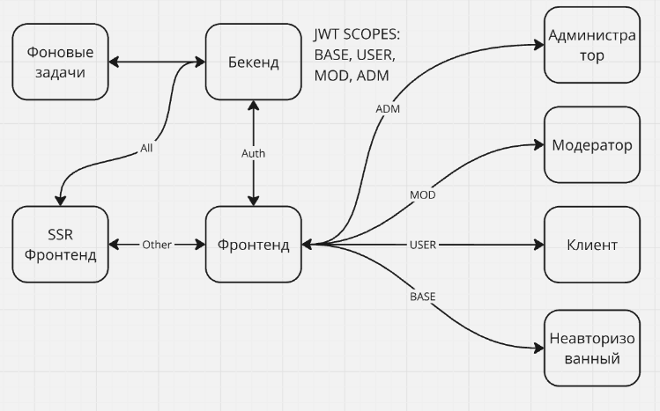

Рисунок 1 – Визуальное представление структуры площадки по продаже интернет-товаров

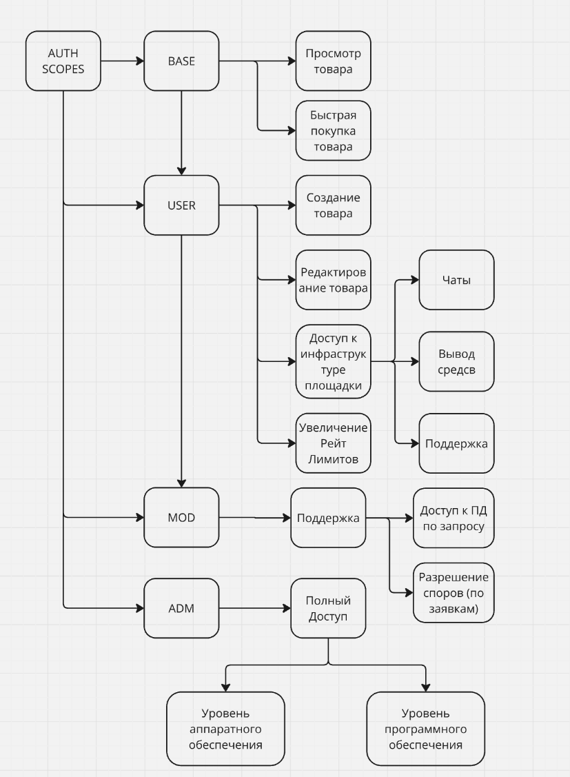

Рисунок 2 – Описание возможностей различных прав в системе